海东市保证金操作手册-投标人

- 操作详解—投标人

说明：从网站上招标公告内容或者 登录系统 业务管理-保证金管理 查看子账号信息，然后通过缴纳途径将保证金汇入子账号，可在系统查询是否到账，具体看图②

注意：户名查看在 业务管理-保证金管理 找到报名的标段，点操作按钮，进入查询页面即可看到！图②所示
图①
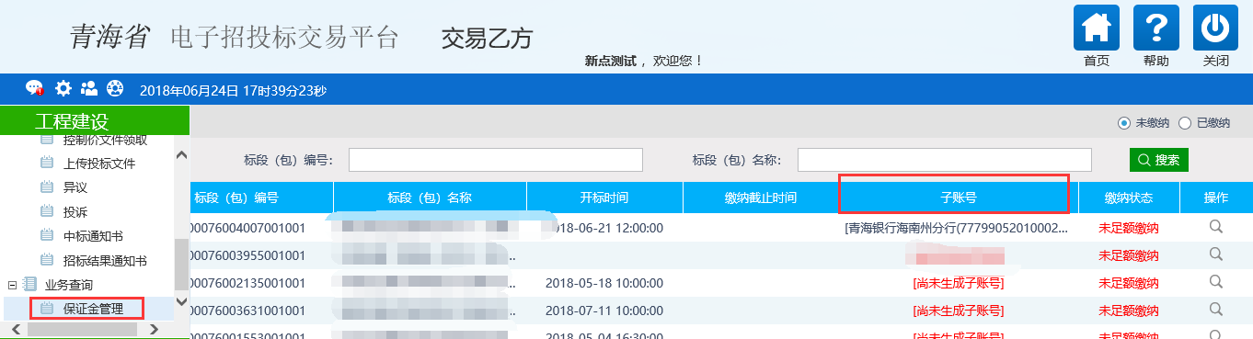

图②
点操作按钮，进入查询页面，点击 查询 按钮，即可查看到账状态。
